**МІНІСТЕРСТВО ОСВІТИ І НАУКИ УКРАЇНИ**

**ХАРКІВСЬКИЙ КОМП′ЮТЕРНО-ТЕХНОЛОГІЧНИЙ**

**КОЛЕДЖ НТУ «ХПІ»**

**ЛАБОРАТОРНА РОБОТА №**

з дисципліни

«Соціальні мережі»

Виконав Перевірив

студент гр.РПЗ-315 викладач

Дружиніна Марія Фесенко Д.В.

Харків 2017

**ЛАБОРАТОРНА РОБОТА №1**

**«Загальні відомості про Git та GitHub. Основи роботи з репозиторіями»**

**1. Тема роботи:** Створення свого проекту та встановлення його під версійний контроль.

**2 . Мета роботи:** Навчитись створювати та керувати власним репозиторієм.

**3.Хід роботи:**

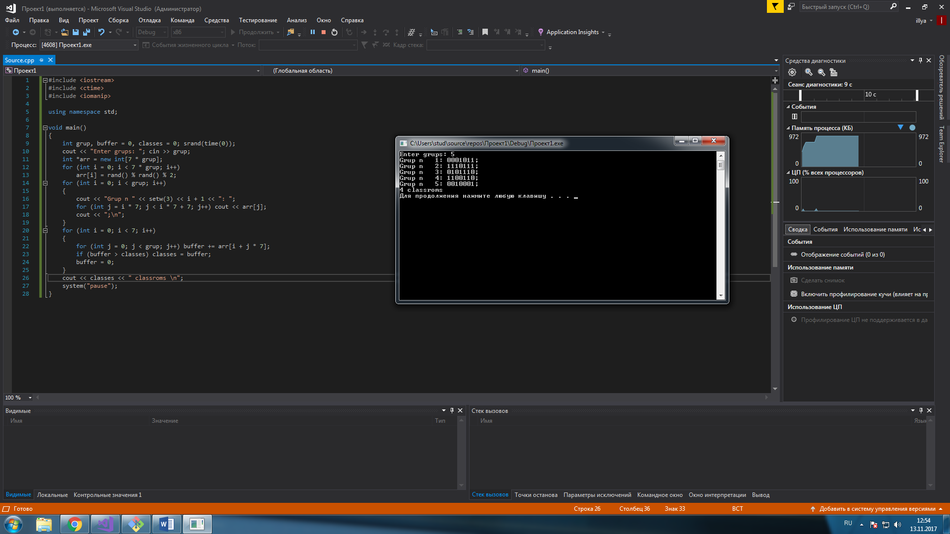

Рисунок 1.1 - Створюю програму для підрахунку кількості студентів

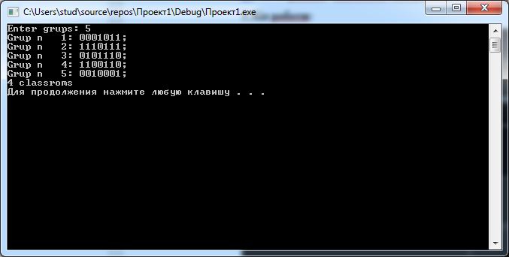

Рисунок 1.2 - Сама програма

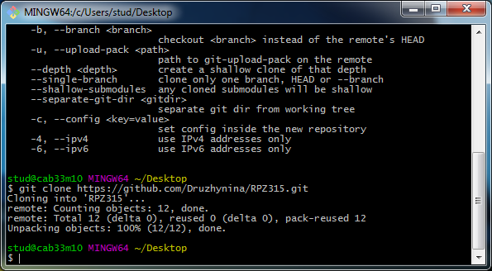

Рисунок 1.3 - Клонуємо репозиторій до робочого столу

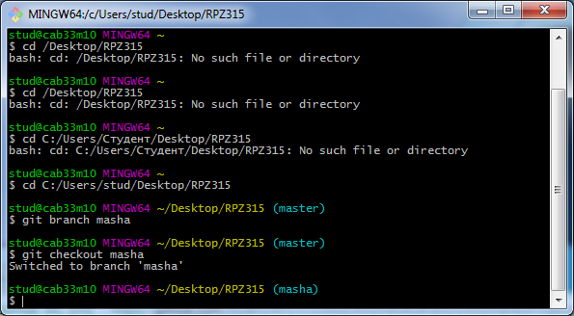

Рисунок 1.4 - Створюємо свою гілку і перемикаємося на неї

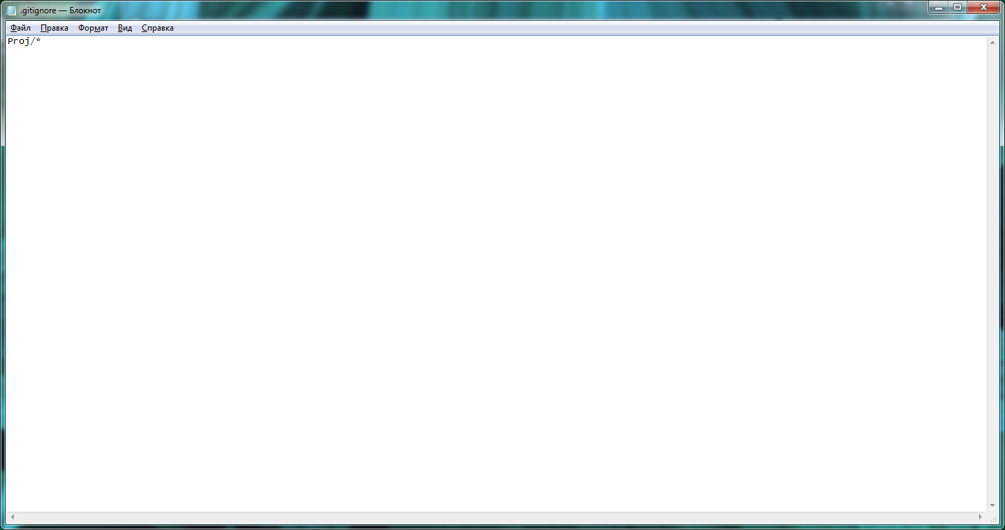

Рисунок 1.5 - Створюємо gitignore, а потім видаляємо все з індексу

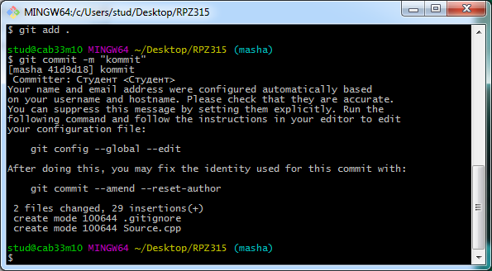

Рисунок 1.6 - Додаємо в індекс і робимо коміт

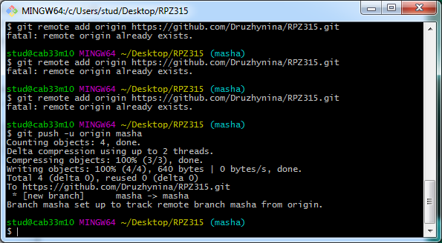

Рисунок 1.11 - Робимо зміни і робимо коміт

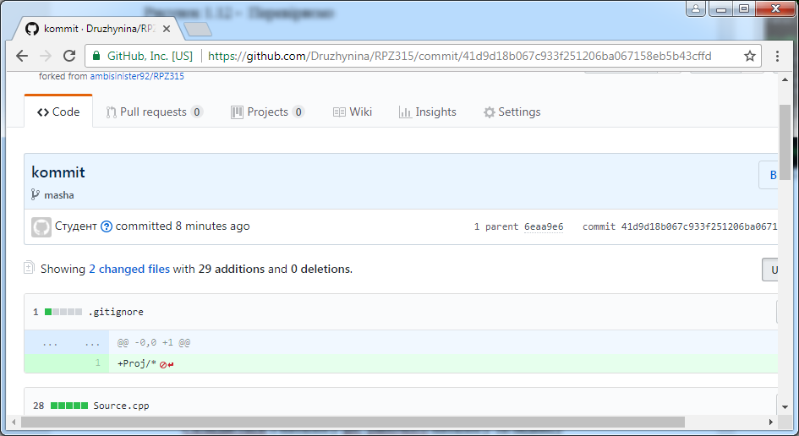

Рисунок 1.12 - Перевіряємо

**Що таке СКВ, Види СКВ, до якої СКВ належить Гіт, відмінності від інших СКВ?**

Відповідь: Система контролю версій - це система, що записує зміни у файл або набір файлів протягом деякого часу, так що ви зможете повернутися до певної версії пізнише.

Є такі види СКВ:

Локальні системи контролю версій

Централізовані системи контролю версій

Децентралізовані системи контролю версій(Git)

**Що таке Репозиторій, які вони бувають, та з яких частин складаються?**

Відповідь: Репозиторій – місце, де зберігаються файли.Існують віддалені і локальні репозиторії

Складається з каталогу git, рабочого каталогу та індексу

**У яких станах можуть знаходитись файли у Git, життєвий цикл файлів?**

Відповідь:Untracked,Unmodified, Modified,Staged

Роботу виконала Дружиніна Марія Роботу перевірив Фесенко Д.В.